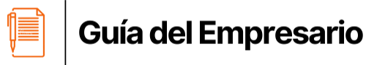

Ficha de descripción de trabajo

Descripción del puesto
Fecha de publicación: | Fecha límite para recibir documentos:
Nombre del puesto: | Tipo de jornada:
Departamento: | Horario y días laborales:
Ubicación: | Sueldo:

Descripción de etapas de selección

Descripción del puesto
Responsabilidades: | Número de personas a cargo:

Perfil curricular
Educación (grado de estudios): | Certificaciones:
Competencias: | Experiencia:
Descripción de evaluación: | Puntaje:
Aclaraciones:

